nt 35
Miembro de JA Worldwide




—CUADERNO=


SERVICIO COMUNAL

ESTUDIANTIL
MINISTERIO DE DIRECCIÓN DE
EDUCACIÓN PÚBLICA VIDA ESTUDIANTIL

©Junior Achievement Costa Rica, 2024
Es importante que sepas Io siguiente:
Este documento lo puedes imprimir para completar cada actividad asignada. Recuerda guiarte con cada sesión, ahí tendrás las herramientas y los recursos necesarios para completar cada actividad.
También, podrás completar cada actividad de manera digital. Te recomendamos utilizar Adobe Acrobat, es una herramienta gratuita donde puedes visualizar y modificar documentos en formato PDF.

Cuando descargues el lector PDF en tu dispositivo electrónico, encontrarás una barra similar a la siguiente:

1.En la barra de herramientas debes seleccionar la caja de texto.
- La opción que mejor te servirá para completar cada actividad es "Escribir texto",
- Cuando seleccionas "Escribir texto", das click en cada actividad donde desees completar el ejercicio.

Defina la idea de negocio.

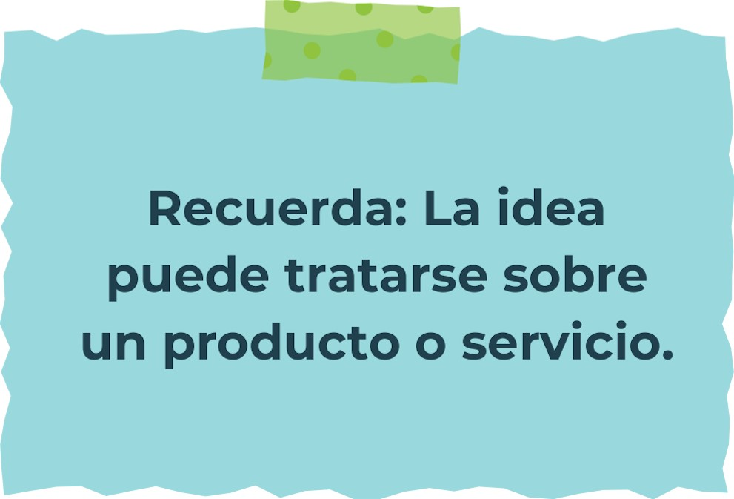
Determine la misión y visión de su emprendimiento.
Misión:

Visión:

Establezca su estructura organizacional. En cada recuadro, coloque la gerencia o puesto que crea necesario para su tipo de negocio.
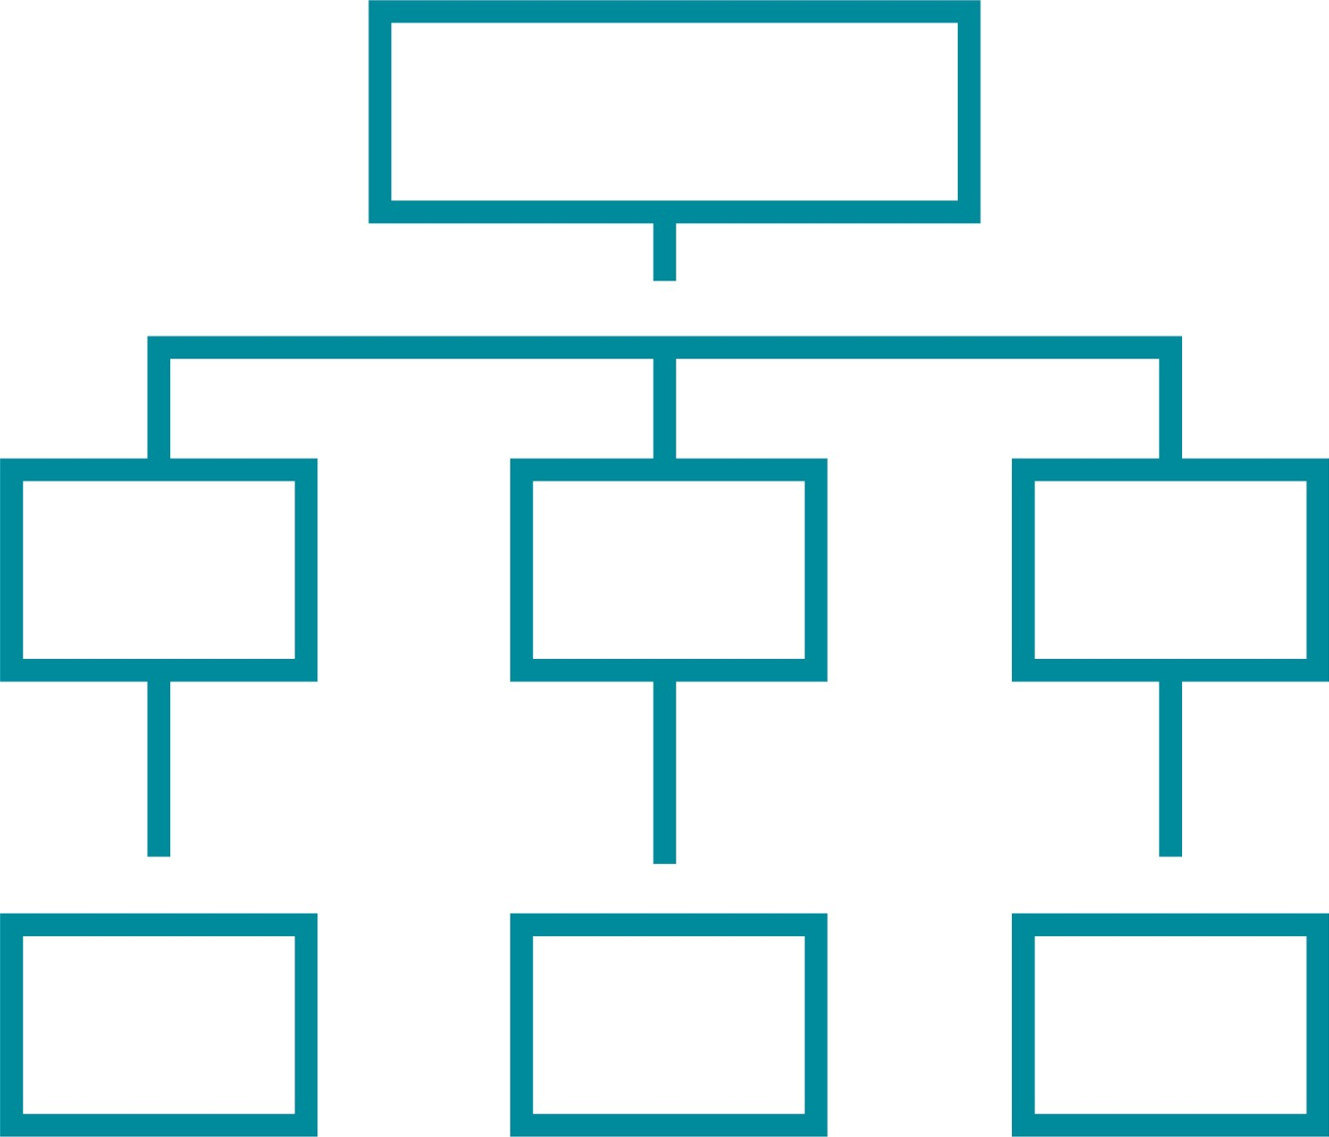
Defina cómo su emprendimiento va a cumplir con los tres pilares de desarrollo sostenible empresarial (social, ambiental y económico).
Sostenibilidad social:

Sostenibilidad ambiental:

Sostenibilidad económica:


Complete el Modelo de Negocios Canvas.
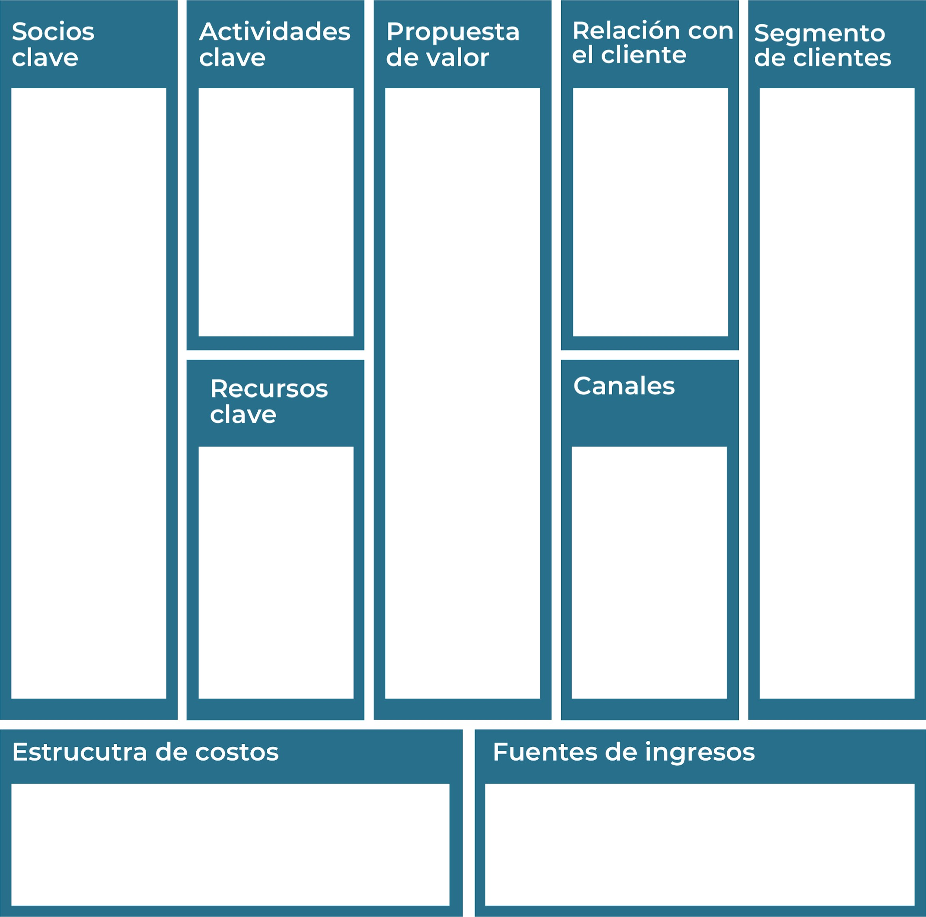
Recuerda: En la presentación "Modelo de  negocio" puedes encontrar la información necesaria para completar esta actividad.
Complete la siguiente matriz FODA:

Fortalezas Debilidades

Oportunidades Amenazas
Recuerda: En la presentación "Qué me  diferencia" puedes encontrar la información necesaria para completar esta actividad.
Elabore un logo, slogan y diseñe su marca empresarial.

El logo de mi primer emprendimiento

Slogan 


Colores principales de mi marca empresarial
Puedes dibujar el logo o hacerlo de forma digital.
Establezca sus costos fijos, costos variables y con ello el precio de su producto o servicio. Debe colocar el valor monetario de cada costo (fijo y variable).
Mis costos fijos Mis costos variables

El precio de venta de mi producto / servicio es de:
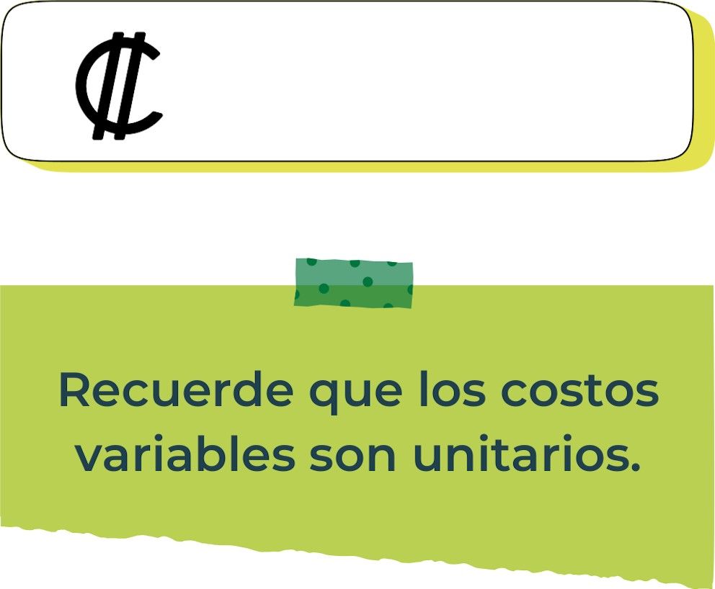
Determine el punto de equilibrio de su emprendimiento.
Te recordamos la fórmula del punto de equilibrio en unidades y monetario (colones):
Punto de equilibrio en Costos fijos totales

unidades | (Precio de venta - costo variable total)
Punto de equilibrio | Precio de venta x punto
monetario | de equilibrio en
unidades
Realiza el cálculo:

Punto de equilibrio en unidades

Punto de equilibrio monetario
Recuerda: El punto de equilibrio te ayuda a  conocer cuántas unidades o servicios debés vender para que podás recuperar tu inversión.
Determine cuáles son los pasivos y activos de su negocio. Solamente, debes mencionar cuáles serían los activos y pasivos, no es necesario poner el valor monetario de los mismos.

Activos Pasivos
Ejemplos de activos: Terrenos, equipo de oficina, cuentas por cobrar, vehículos y patentes.
Ejemplos de pasivos: Deudas a corto y largo plazo, salarios, inventario y cuentas por pagar.
Investigue cuántos productos o servicios existen en el mercado iguales al que mi emprendimiento ofrece.

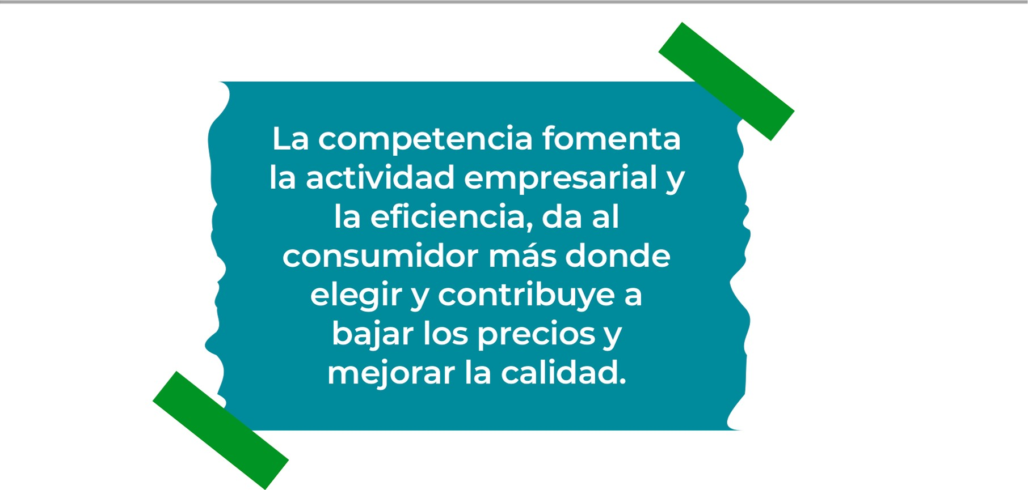


Determine cúal es la importancia de cumplir con las obligaciones tributarias y cómo se debe liquidar una empresa.
Importancia de las obligaciones tributarias:

¿Cómo se liquida una empresa?

Guia para planear Yo Emprendo
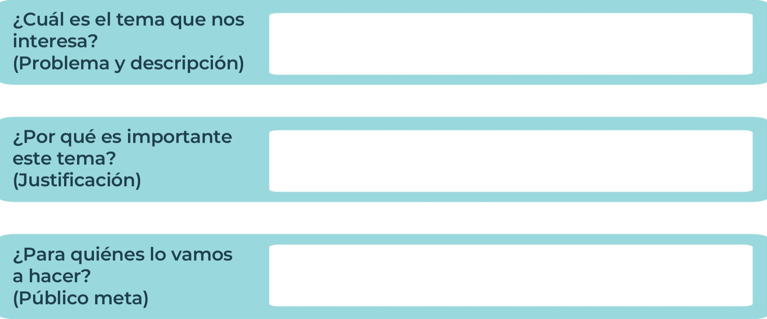
¿Para qué es la actividad?  (Objetivo) |  | ¿Qué vamos a hacer?  (Actividades) |  | ¿Qué queremos lograr?  (Metas y Resultados)
 |  |  |  | 
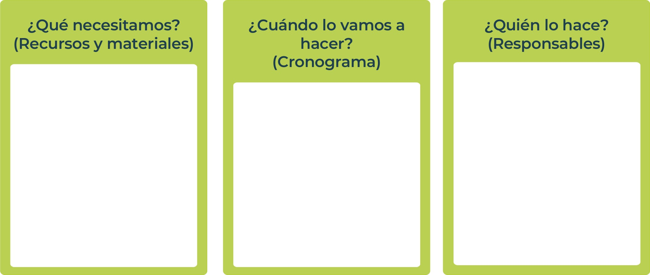
Junior
AchievementYears Empoweringof
Costa RicaLives
Miembro de JA Worldwide


NOTAS

 MINISTERIO DE DIRECCIÓN DE
EDUCACIÓN PÚBLICA VIDA ESTUDIANTIL SERVICIO COMUN AL
ESTUDIANTIL
©Junior Achievement Costa Rica,2024
Defina la idea de negocio
Idea de negocio:
Mi idea de negocio es crear una tienda en línea que venda productos ecológicos y sostenibles, como utensilios de cocina biodegradables, ropa hecha de materiales reciclados y productos de cuidado personal orgánicos.
Determine la misión y visión de su emprendimiento
Misión:
Ofrecer productos sostenibles y de alta calidad que contribuyan al bienestar del medio ambiente y de nuestros clientes, promoviendo un estilo de vida ecológico y responsable.
Visión:
Ser la tienda líder en productos ecológicos y sostenibles en el mercado latinoamericano, reconocida por su compromiso con el medio ambiente y la satisfacción del cliente.
Establezca su estructura organizacional
Estructura organizacional:
- Gerente General
- Gerente de Operaciones
- Gerente de Marketing
- Gerente de Finanzas
- Gerente de Recursos Humanos
- Equipo de Ventas y Atención al Cliente
- Equipo de Logística y Almacenamiento
Defina cómo su emprendimiento va a cumplir con los tres pilares de desarrollo sostenible empresarial
Sostenibilidad social:
- Promover la igualdad de oportunidades en el empleo.
- Implementar programas de capacitación y desarrollo para los empleados.
- Realizar actividades de responsabilidad social en la comunidad local.
Sostenibilidad ambiental:
- Utilizar empaques reciclables y biodegradables.
- Ofrecer productos que minimicen el impacto ambiental.
- Implementar prácticas de reciclaje y reducción de residuos en nuestras operaciones.
Sostenibilidad económica:
- Garantizar precios competitivos y accesibles para nuestros clientes.
- Mantener una gestión financiera responsable y transparente.
- Invertir en la mejora continua de nuestros procesos y productos.
Complete el Modelo de Negocios Canvas
Para este apartado, necesitaríamos más detalles específicos de tu negocio, pero te doy un esquema básico:
- Segmentos de Clientes:
Personas interesadas en productos ecológicos y sostenibles.
- Propuesta de Valor:
Productos de alta calidad, ecológicos y sostenibles que ayudan a reducir el impacto ambiental.
- Canales:
Tienda en línea, redes sociales, publicidad digital.
- Relaciones con los Clientes:
Atención personalizada, programas de fidelización, soporte post-venta.
- Fuentes de Ingresos:
Venta de productos, programas de suscripción.
- Recursos Clave:
Proveedores de productos ecológicos, plataforma de e-commerce, equipo humano.
- Actividades Clave:
Comercialización, logística y distribución, marketing digital.
- Socios Clave:
Proveedores, empresas de logística, organizaciones ambientales.
- Estructura de Costos:
Costos de adquisición de productos, marketing, logística, salarios.
Complete la siguiente matriz FODA
Fortalezas:
- Productos únicos y ecológicos.
- Alta demanda de productos sostenibles.
- Buena relación con proveedores.
Debilidades:
- Mayor costo de productos ecológicos.
- Dependencia de proveedores específicos.
- Necesidad de educar al mercado sobre los beneficios de los productos.
Oportunidades:
- Creciente tendencia hacia la sostenibilidad.
- Expansión a mercados internacionales.
- Alianzas con organizaciones ambientales.
Amenazas:
- Competencia con grandes retailers.
- Cambios en las regulaciones ambientales.
- Fluctuaciones en los costos de materiales.
Elabore un logo, slogan y diseñe su marca empresarial
Logo:

Slogan:
"Vive Verde, Vive Mejor"
Colores principales de mi marca empresarial:
- Verde
- Blanco
- Verde Claro
Establezca sus costos fijos, costos variables y con ello el precio de su producto o servicio
Mis costos fijos:
- Alquiler del almacén: $1000/mes
- Sueldos del personal: $3000/mes
- Servicios públicos: $200/mes
- Publicidad y marketing: $500/mes
Mis costos variables:
- Costos de productos: $10/unidad
- Empaque y envío: $3/unidad
El precio de venta de mi producto / servicio es de:
$20 por unidad
Determine el punto de equilibrio de su emprendimiento
Costos fijos totales: $4700/mes
Punto de equilibrio en unidades:
Punto de equilibrio en unidades:
- Fórmula: Costos fijos totales / (Precio de venta - Costo variable total)
- Sustituyendo los valores: 4700 / (20 - 13)
- Realizando la operación: 4700 / 7 = 671 unidades
El punto de equilibrio en unidades es 671 unidades.

Punto de equilibrio monetario:
Punto de equilibrio monetario:
- Fórmula: Precio de venta × Punto de equilibrio en unidades
- Sustituyendo los valores: 20 × 671
- Realizando la operación: 20 × 671 = $13,420
El punto de equilibrio monetario es $13,420.

Determine cuáles son los pasivos y activos de su negocio
Activos:
- Inventario de productos
- Equipos de oficina
- Plataforma de e-commerce
- Vehículos de entrega
Pasivos:
- Deudas con proveedores
- Sueldos pendientes
- Cuentas por pagar (servicios públicos, alquiler)
Investigue cuántos productos o servicios existen en el mercado iguales al que mi emprendimiento ofrece
Debes realizar una investigación de mercado para identificar competidores directos e indirectos, revisando tiendas en línea y locales que ofrezcan productos ecológicos similares.
Determine cuál es la importancia de cumplir con las obligaciones tributarias y cómo se debe liquidar una empresa
Importancia de las obligaciones tributarias:
- Evitar sanciones y multas.
- Mantener la legalidad del negocio.
- Contribuir al desarrollo del país.
¿Cómo se liquida una empresa?
- Notificación a los organismos reguladores.
- Liquidación de todos los activos.
- Pago de todas las deudas y obligaciones.
- Distribución del remanente entre los socios.
- Cierre de cuentas bancarias y fiscales.
Guía para planear Yo Emprendo
¿Para qué es la actividad? (Objetivo):
Promover el emprendimiento y la sostenibilidad empresarial.
¿Qué vamos a hacer? (Actividades):
Desarrollar un plan de negocio detallado, realizar estudios de mercado, y establecer una estrategia de marketing.
¿Qué queremos lograr? (Metas y Resultados):
Lanzar un negocio sostenible y exitoso que genere impacto positivo en la comunidad y el medio ambiente.
Notas adicionales
Recuerda ajustar cada sección a las especificidades de tu negocio. Si necesitas más detalles o tienes alguna pregunta específica, estaré encantado de ayudarte.

